Le collane simmetriche
(attività tradotta e adattata dal sito youcubed.org)

Anna e Marco stanno facendo delle collane da vendere al mercatino della scuola.

Hanno deciso di farle in questo modo:

- Ogni collana deve avere otto perline
- La collana deve essere simmetrica, come questa:
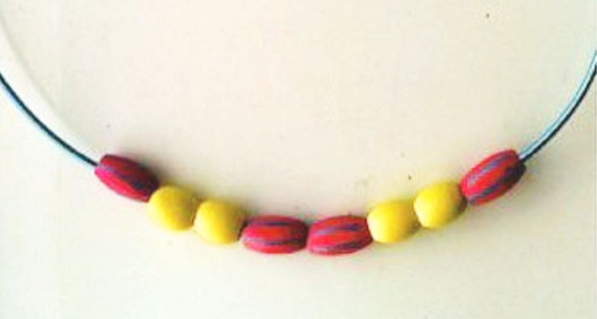

- Quante collane diverse possono fare?
- Riesci a trovarle tutte?
- Come sai che non ce ne possono essere altre?
- E se avessero 9 perline, cinque di un colore e quattro di un altro?
- E se avessero 10 perline, cinque di ogni colore?
- E se avessero…?

